АНАЛИТИЧЕСКАЯ ЗАПИСКА
О СОЦИАЛЬНО-ЭКОНОМИЧЕСКОМ ПОЛОЖЕНИИ
ПАВЛОВСКОГО МУНИЦИПАЛЬНОГО РАЙОНА

Территория Павловского муниципального района составляет 1,9 тыс.кв.км. В состав Павловского муниципального района входят одно городское и 14 сельских поселений. Наиболее крупными являются села: Воронцовка, Лосево, Русская Буйловка, Петровка. По оперативным данным численность населения на конец отчетного периода составляет 52,9 тыс. человек, в селах района – 28,9 тыс. человек.
Район характеризуется невысоким уровнем плодородия. На территории муниципального района расположено Шкурлатовское месторождение гранита, на основе которого работает АО «Павловск Неруд». Богат Павловский район и такими полезными ископаемыми как глина, легкоплавкие суглинки, используемые в производстве кирпича.

Промышленность

Промышленность Павловского муниципального района представлена следующими видами экономической деятельности: добыча полезных ископаемых, производство пищевых продуктов, производство прочих неметаллических минеральных продуктов, прочие производства.
По оперативным данным объем отгруженных товаров собственного производства, работ и услуг, выполненных собственными силами, промышленных предприятий за 9 месяцев 2019 года в действующих ценах составил 10042,3 млн. рублей или 131,5 % к уровню аналогичного периода 2018 года.

Сельское хозяйство

За 9 месяцев 2019 года сельхозпредприятиями Павловского муниципального района произведено валовой продукции в сопоставимых ценах на сумму 5192,0 млн. рублей, что составило 114,3 % от уровня данного показателя за аналогичный период 2018 года. По итогам 9 месяцев текущего года по сравнению с аналогичным периодом прошлого года возросли объемы производства всех видов сельскохозяйственной продукции: зерна – на 10,2 %, сахарной свеклы – на 6,4 %, подсолнечника – на 38,5 %. Валовое производство молока увеличилось на 25,7 %, производство мяса в реализации всех видов скота - на 6,5 %. Надой на одну корову в отчетном периоде текущего года возрос на 1,9 % по сравнению с аналогичным периодом прошлого года и составил 5403 кг.
Стоимость валовой продукции в действующих ценах за 9 месяцев 2019 года составила 4810,5 млн. рублей или 119,8 % к соответствующему периоду прошлого года.
По состоянию на 01.10.2019г. в сравнении с 01.10.2018г. в сельхозпредприятиях Павловского муниципального района увеличилось поголовье коров на 10,4 %, свиней – на 1,8 %, овец – на 45,5 %.
В сельхозпредприятиях Павловского муниципального района в расчете на одну условную голову по состоянию на 01.10.2019 г. заготовлено кормов 35,7 ц. к.ед., что на 10,9 % больше уровня прошлого года. Данный объем позволит обеспечить потребность животноводства кормами в полном объеме.

Инвестиции

Инвестиционная деятельность является одним из основных факторов, определяющих экономическую ситуацию на территории Павловского муниципального района.
По оперативным данным инвестиции в основной капитал за 9 месяцев 2019 года составили 3889,72 млн. рублей или 183,0 % от уровня значения за аналогичный период 2018 года, в том числе по кругу крупных и средних предприятий и организаций, расположенных на территории муниципального района, 3569,55 млн. рублей, что в 2,96 раза больше уровня аналогичного периода прошлого года.
По итогам 9 месяцев текущего года введено в действие 10940,0 кв.м. жилья, что на 51,0 % больше уровня аналогичного периода прошлого года.

Социально-трудовая сфера

Численность населения на конец отчетного периода в муниципальном районе составила 52,9 тыс. человек, из которых 28,9 тыс. человек – сельские жители. За 9 месяцев 2019 года зарегистрировано актов рождения 279, смерти 574, при чем смертность превышает рождаемость в 2,1 раза. В результате естественная убыль населения составила 295 человек, за аналогичный период прошлого года – 341 человек. Миграционная убыль населения за 9 месяцев 2019 г. составила 278 человек, за 9 месяцев 2018 года убыль составила 352 человека.
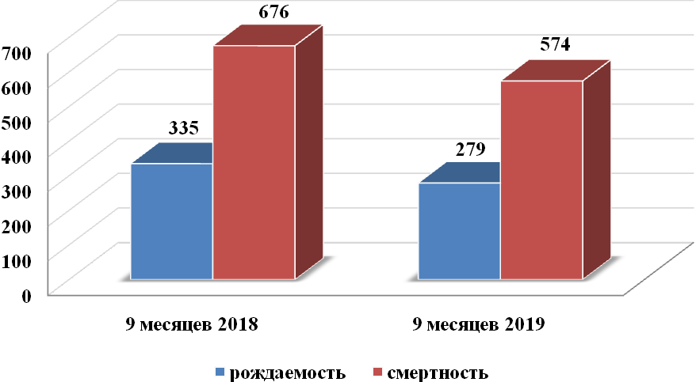

Рисунок 1. Показатели естественного движения населения, чел.

Численность экономически активного населения 28,2 тыс. человек или 53,3% от общей численности населения, из которых 26,9 тыс. человек занято в экономике Павловского муниципального района.
Численность зарегистрированных безработных на 01.10.2019 г. составила 160 человек или 0,58 % к экономически активному населению Павловского района.
По состоянию на 01.10.2019 г.:
- количество свободных вакансий – 795 ед.;
- к общественным работам привлечено 40 безработных граждан.
Доля пенсионеров в общей численности населения составила 32,2 %. Средний размер назначенной месячной пенсии составил 12 960,82 рублей.
Среднемесячная начисленная заработная плата по кругу крупных и средних предприятий Павловского муниципального района за январь-август 2019 года увеличилась на 10,5 % по сравнению с аналогичным периодом прошлого года и составила 29201,4 рубль.

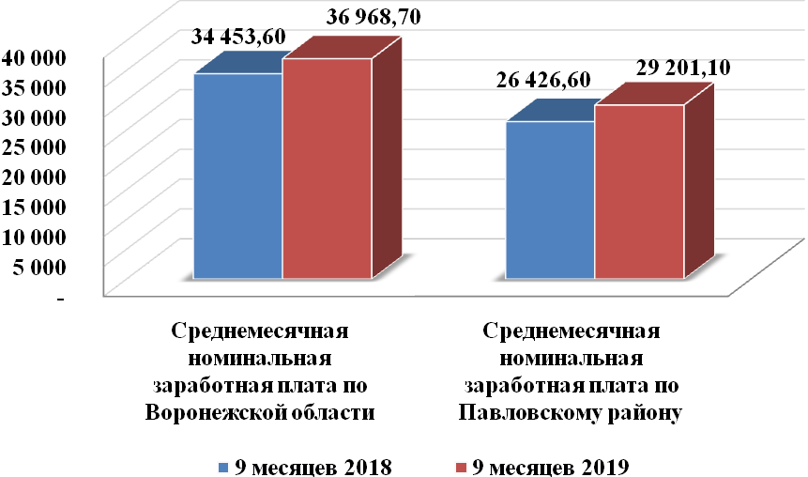

Рисунок 2. Номинальная зарплата, руб.

Потребительский рынок

Потребительский рынок Павловского муниципального района в полной мере обеспечивает население социально - значимыми продуктами питания и другими необходимыми товарами; резкого колебания цен (свыше 30%) за 9 месяцев 2019 года не отмечено.
За отчетный период оборот розничной торговли составил 5174,7 млн. рублей, что на 6,1 % больше аналогичного значения за 9 месяцев 2018 года.
Объем платных услуг увеличился на 12,0 % в сравнении с аналогичным периодом прошлого года и составил 965,5 млн. рублей. Наибольший удельный вес в объеме платных услуг составляют: коммунальные услуги – 223,4 млн. рублей, транспортные услуги – 137,7 млн. рублей, бытовые услуги – 88,5 млн. рублей, жилищные услуги – 59,2 млн. рублей.
Рисунок 3 иллюстрирует рост оборота розничной торговли Павловского муниципального района за отчетный период в сравнении с 9 месяцами 2018 года.

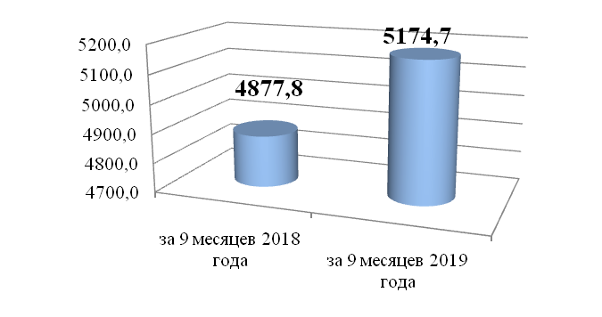
Рисунок 3. Оборот розничной торговли

Предпринимательский сектор района по состоянию на 01.10.2019 года представлен 1 469 индивидуальными предпринимателями. В общем количестве малых предприятий преобладают предприятия, осуществляющие деятельность в сфере торговли, платных услуг и в сельском хозяйстве.
Среднесписочная численность работников малых предприятий составила
2225 человек.
Оборот малых предприятий за 9 месяцев 2019 года составил 4048,8 млн. рублей, что на 9,0 % выше значения за аналогичный период 2018 года.

Финансы

По итогам 9 месяцев 2019 года доходная часть консолидированного бюджета Павловского муниципального района, с учётом всех источников, исполнена в объёме 968,0 млн. рублей, что на 99,4 млн. рублей или на 11,4 % больше аналогичного периода прошлого года.
Налоговые и неналоговые доходы составили 444,5 млн. рублей, к аналогичному периоду прошлого года увеличились на 88,2 млн. рублей или на 24,8 %.
Безвозмездные поступления составили 523,5 млн. рублей, к аналогичному периоду прошлого года увеличились на 11,2 млн. рублей или на 2,2 %.

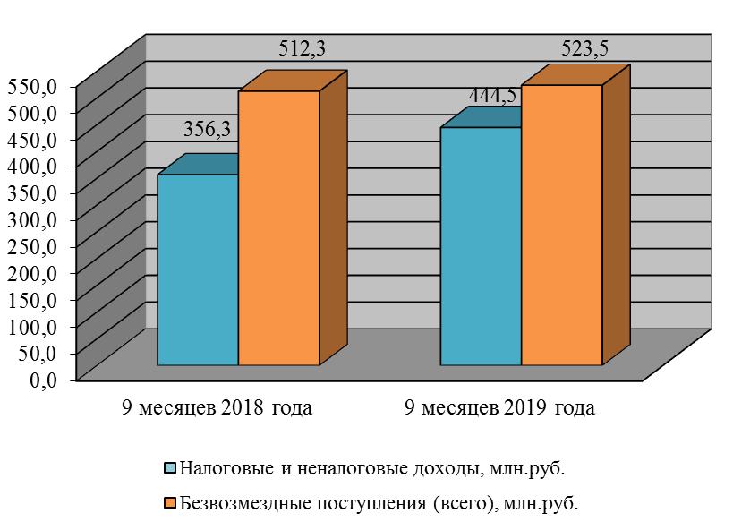
Рисунок 4. Динамика показателей доходной части бюджета
за 9 месяцев 2018 г. и 9 месяцев 2019 г.

За 9 месяцев 2019 года среди налоговых и неналоговых доходов наиболее значительное перевыполнение к аналогичному периоду прошлого года наблюдается по следующим источникам:
- по налогу на доходы физических лиц в отчетном периоде поступление составило 281,3 млн. рублей, что на 66,6 млн. рублей или на 31,0 % превысило уровень 9 месяцев 2018 года. Положительная динамика по данному налогу обусловлена в большей части за счет отчислений с заработной платы работников подрядных организаций, осуществляющих строительство окружной дороги. Также проведена работа с руководителями хозяйствующих субъектов по доведению заработной платы до уровня среднеотраслевой по видам экономической деятельности, не ниже величины прожиточного минимума, МРОТ. По итогам данной работы в консолидированный бюджет муниципального района поступил НДФЛ в размере 0,4 млн. рублей. Кроме того, 2,0 млн. рублей перечислено в консолидированный бюджет от пяти организаций, выявленных и поставленных на налоговый учет, осуществляющих деятельность на территории Павловского муниципального района.
- по единому сельскохозяйственному налогу в отчетном периоде поступление составило 10,8 млн. рублей, что на 5,1 млн. рублей или на 88,9 % превысило уровень 9 месяцев 2018 года.
- по земельному налогу с организаций в отчетном периоде поступление составило 28,7 млн. рублей, что на 3,3 млн. рублей или на 13,1 % превысило уровень 9 месяцев 2018 года. Значительный рост связан с увеличением ставок по отдельным категориям земель.
- по земельному налогу с физических лиц в отчетном периоде поступление составило 7,9 млн. рублей, что на 5,9 млн. рублей или в 3,9 раза превысило уровень 9 месяцев 2018 года. Значительное перевыполнение связано с досрочным получением и оплатой квитанций. Кроме того, на постоянной основе органами местного самоуправления с населением Павловского муниципального района проводится информационно – разъяснительная работа о своевременной оплате платежей в консолидированный бюджет района, а также осуществляется информирование через СМИ.
- по доходам от арендной платы за земельные участки до разграничения государственной собственности в отчетном периоде поступление составило 15,1 млн. рублей, что на 4,7 млн. рублей или на 44,8 % превысило уровень 9 месяцев 2018 года.
Однако по некоторым доходным источникам наблюдается снижение поступлений к аналогичному периоду 2018 года. Наиболее значительное уменьшение наблюдается по доходам от продажи материальных и нематериальных активов. Так, доходов от реализации имущества поступило меньше на 2,2 млн. рублей или на 76,1 % к факту 9 месяцев 2018 года, доходов от реализации земельных участков - меньше на 4,0 млн. рублей или на 52,4 %.
Безвозмездных поступлений от других бюджетов бюджетной системы РФ за отчетный период получено в сумме 523,5 млн. рублей, что на 11,2 млн. рублей или на 2,2 % больше аналогичного периода 2018 года за счет увеличения объема субсидий из вышестоящих бюджетов.
По состоянию на 01.10.2019 года доходы консолидированного бюджета на душу населения составляют 18 026,1 рублей, что на 1 940,9 рублей или 12,1 % больше, чем на 01.10.2018 года.
Расходная часть консолидированного бюджета Павловского муниципального района за 9 месяцев 2019 г. выполнена на 61,2 % к годовым назначениям и составила 898,0 млн. рублей. По сравнению с аналогичным периодом 2018 г. расходная часть уменьшилась на 1,8 млн. рублей или на 0,2 % .
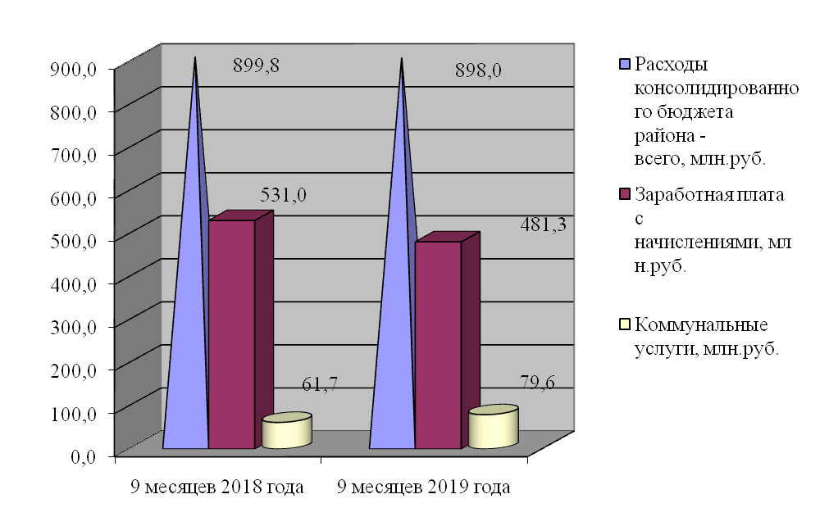
Рисунок 5. Динамика показателей расходной части
консолидированного бюджета муниципального района
за 9 месяцев 2018 г. и 2019 г.

Удельный вес расходов, направленных на оплату труда и начисления на выплаты по оплате труда в общем объеме расходов консолидированного бюджета муниципального района, составляет 53,6 %. За отчетный период 2019 г. на выплату заработной платы за счет средств бюджетов всех уровней были выделены средства в размере 481,3 млн. рублей.
На оплату расходов по предоставлению коммунальных услуг было направлено 79,6 млн. рублей или 8,9 % от общего объема расходов.
По состоянию на 01.10.2019 г. расходы консолидированного бюджета на душу населения составляют 16 722,5 рублей, что на 77,8 рубля или 0,5 % больше, чем на 01.10.2018г.

